Č E S K Á G Y M N A S T I C K Á F E D E R A C E
160 17 Praha 6, Zátopkova 100/2, tel. 242 429 260
e-mail: cgf@gymfed.cz

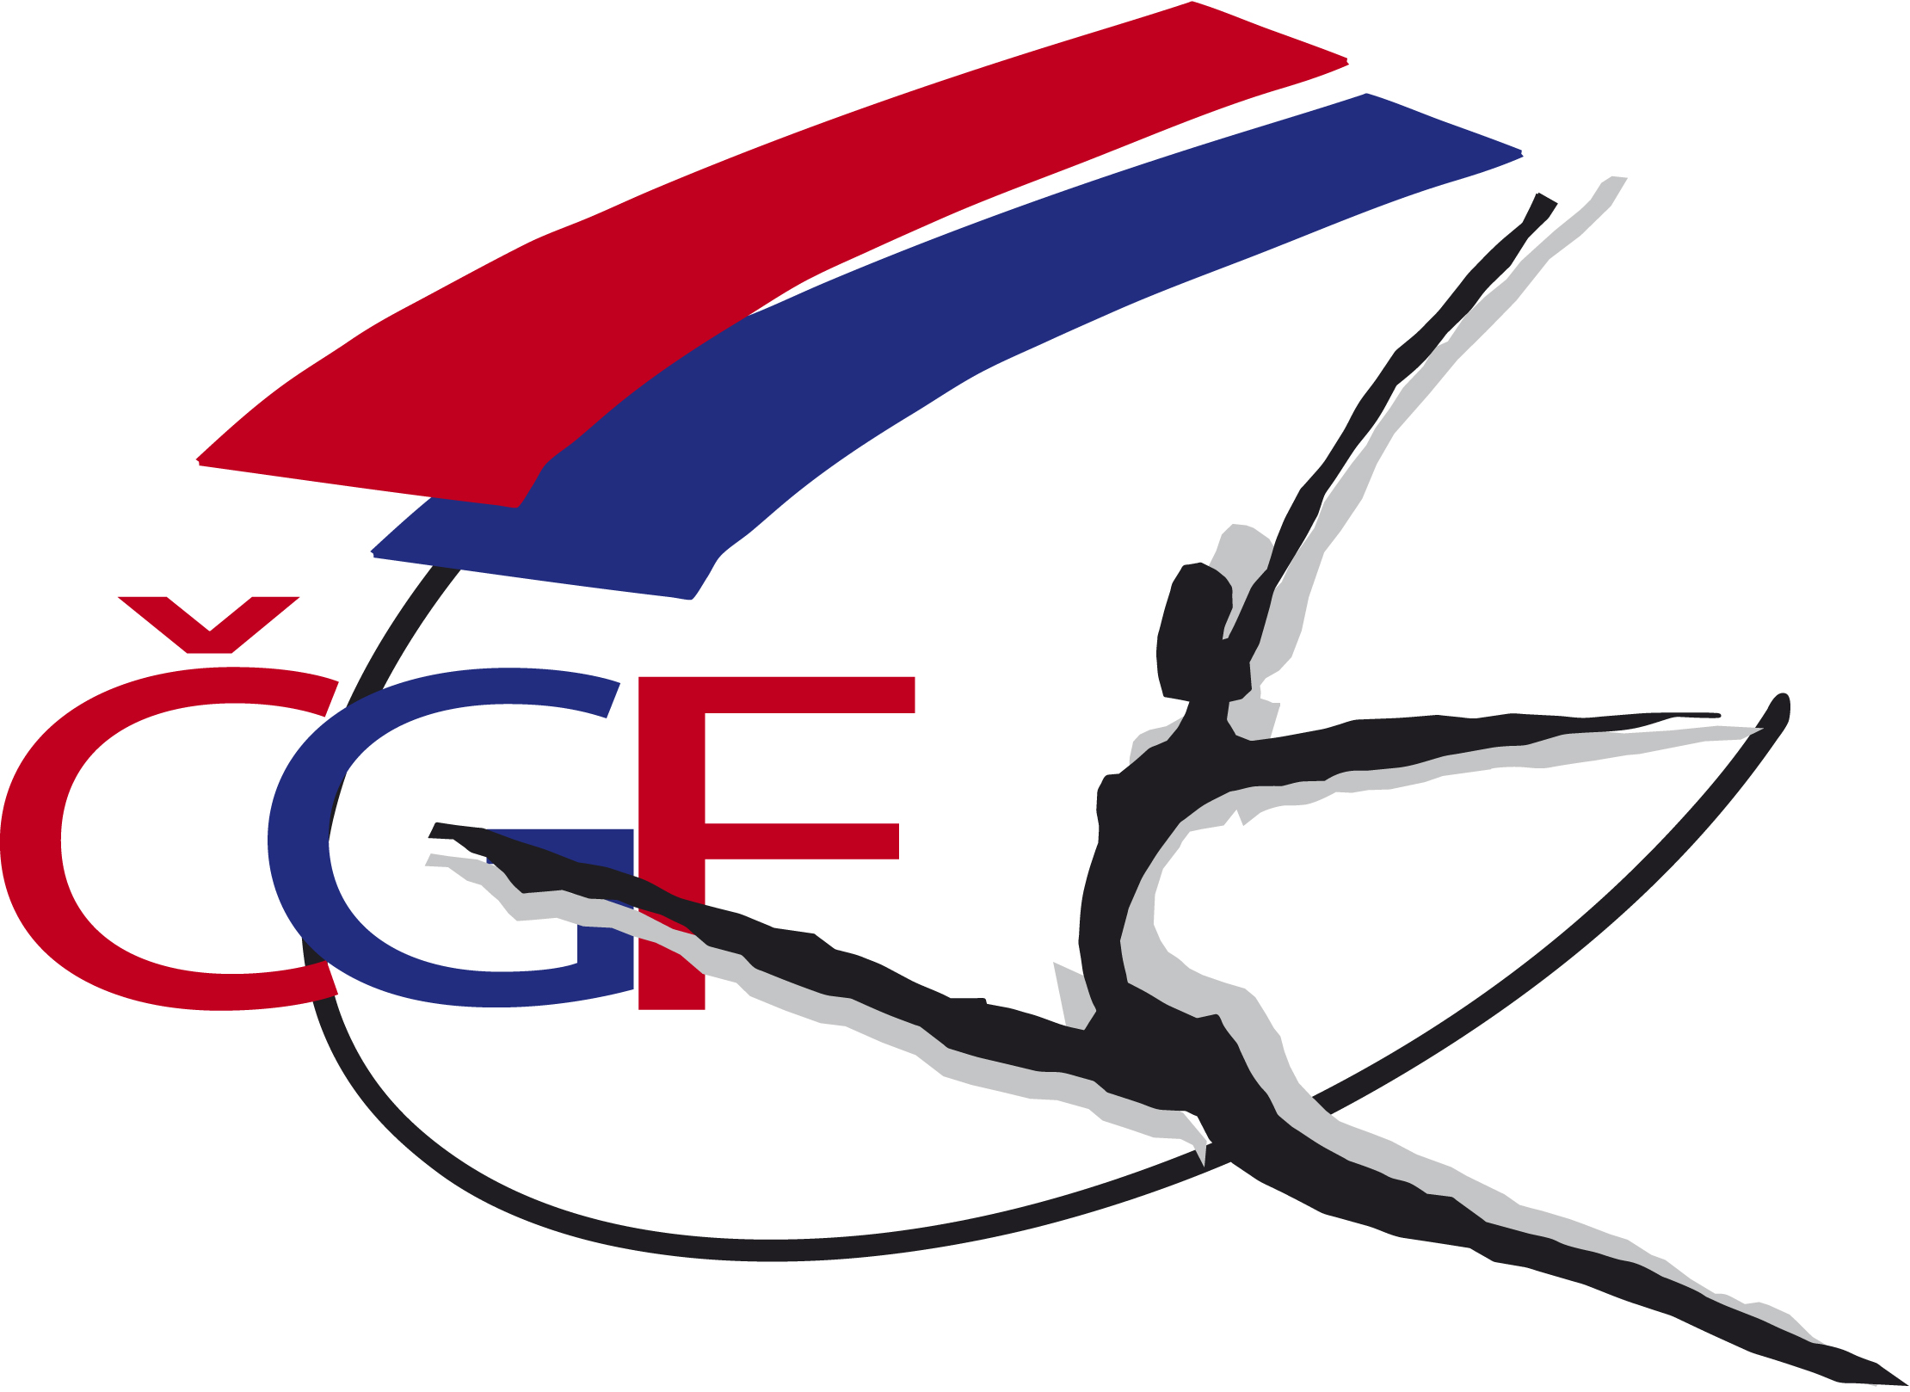

R O Z P I S

LIGY DRUŽSTEV ŽEN

VE SPORTOVNÍ GYMNASTICE

pro rok 2 0 1 7

B R N O 2. - 3. 12. 2017

A/ Všeobecná ustanovení

- Pořadatel: Z pověření ČGF oddíl SG T.J. Sokol Brno I

- Datum: 2. - 3.12. 2017

- Místo: Sportovní hala, T.J. Sokol Brno I
Kounicova 20/22, 602 00 Brno

- Činovníci závodu: ředitel závodu Stanislav Vyzina
jednatel Anita Vyzinová
hospodář Marie Kalašová
ved. technické čety Jan Caska
ved. počtářské komise Lenka Šotolová
ved. nástupu Alena Lužová
hlasatel Martina Burešová
zdravotní dohled MUDr. Luboš Hrazdíra
zástupce ČGF Miloš Miškovic

5. Přihlášky: Uzávěrka přihlášek - 27.11. 2017
Přihlášky zasílají oddíly SG pouze dle systému GIS nejpozději do 24.00 hod dne 27.11. 2017
Jednotlivé kraje zašlou úplné výsledky z krajských přeborů na sekretariát ČGF opět nejpozději do 27.11.2017.

6. Losování (I. a II. liga): Bude provedeno v Praze 29.11.2017 v 10.00 hod na sekretariátu ČGF.

7. Ubytování: Organizátor ubytování nezajišťuje
Nominovaným rozhodčím bude zajištěno ubytování na náklady ČGF od 2.12. do 3.12., tj. 1 noc.
Žádáme rozhodčí, aby požadavek na noclehy oznámili nejpozději do 22.11. 2016 na sekretariát ČGF a na email avyzinova@gmail.com

8. Stravování: Závodníci a trenéři na vlastní náklady, v objektu haly možnost občerstvení v bufetu.
Rozhodčí obdrží diety: sobota 2.12.-180 Kč, neděle 3.12.–110 Kč

9. Cestovné: Závodnice a trenéři na vlastní náklady.
ČGF hradí jízdné nominovaným rozhodčím dle „Směrnice ČGF o poskytování cestovních náhrad“ ze dne 21.1. 2015.

10. Závodní kancelář: Bude otevřena v místě konání závodu

V pátek 1.12.
17.00-18.00 prezence kadetky

v sobotu 2.12.
10.00 – 10.20 prezence I. Liga
13.45 – 14.10 prezence Extraliga
17.30 – 17.50 prezence II. Liga

B/ Technická ustanovení

11. Předpis: Závodí se podle platných pravidel FIG, Závodního programu ženských složek platného od 1.1. 2013 (s úpravami platnými od 1.1. 2017), Soutěžního řádu ČGF, Směrnic ČGF a tohoto rozpisu.

12. Disciplíny: EXTRALIGA
volný čtyřboj - závod I FIG
(viz Závodní program str. 39)

I. LIGA
volný čtyřboj - závod I FIG
(viz Závodní program str. 38)
II. LIGA
volný čtyřboj s povinnými požadavky
(viz Závodní program str. 37)

13. Startují: Družstva 3 + 1, závodnice narozené v roce 2009 a starší.
Hostování povoleno. U hostujících závodnic uveďte v přihlášce mateřskou jednotu !!!
EXTRALIGA: 6 družstev
1. T.J. Sokol Brno I „A“
2. TJ Bohemians Praha
3. T.J. Sokol Moravská Ostrava I
4. TJ. Sokol Kampa
5. TJ Prostějov
6. TJ Sokol Brno I „B“

I. LIGA: 8 družstev
1. GK Vítkovice
2. TJ Bohemians Praha „B“
3. TJ Bohemians Praha „A“
4. TJ Sokol Kampa „A“
5. TJ Sokol Brno I
6. T.J. Sokol Moravská Ostrava I
7. TJ Sokol Kampa „B“

II. LIGA: 20 družstev
Na základě splnění limitu 115,00 b. v Lize 2016 bylo přiděleno krajům 14 postupových míst (PHA 2 místa, STČ 1 místa, JM 2 místa, JČ 1 místo, ÚST 1 místo, OL 1 místo, PAR 3 místa, HK 1, MS 2 místa). Do počtu 20 družstev bude soutěž doplněna na základě žádosti o divokou kartu 6 družstev (jelikož I. liga nebyla loni naplněna, není sestupující družstvo z I. ligy.) O přidělení rozhodne TKž do 27.11. 2017.

Podmínkou pro přiznání postupových míst je zaslání úplné výsledkové listiny krajských přeborů s uvedením jména ředitele závodu, hlavní rozhodčí a jmenným seznamem rozhodčích včetně jejich nasazení na jednotlivých nářadích. – Toto zaslání stačí emailem na adresu: cgf@gymfed.cz , případně vložením úplným výsledků do GISu nejpozději do 27.11.2017

14. Podmínka účasti: Včas uvedená přihláška oddílem SG v GIS a včas zaslané úplné výsledky z přeboru kraje. Prezence v závodní kanceláři nejpozději 15 minut před zahájením technické porady.
Registrační průkaz závodnice a „Potvrzení registrace oddílu a závodníků“. Platná lékařská prohlídka z pracoviště tělovýchovného lékařství ne starší jednoho roku.
Poznámka: Závodnice jsou povinné mít s sebou legitimaci zdravotního pojištění.
Startovné pro účastnice Extraligy ve výši 600 Kč, I. a II. Ligy a kadetky ve výši 500 Kč za každou závodnici.
Poznámka: Startovat mohou pouze registrované závodnice s výjimkou Extraligy, kde je povolen start hostujících zahraničních závodnic.

- Časový program:
pátek 1.12.
16.30-18.20 volné rozcvičení – pouze pro povinné
sestavy (tréninková tělocvična) kadetky
17.00-18.00 prezence kadetek
18.30-19.30 závod povinné sestavy (tréninková tělocvična) kadetky

sobota 2.12.
10.00 - 10.45 volný trénink na závodišti pouze I.Liga
10.00 - 10.20 prezence I.Liga
10.30 technická porada I.Liga
10.45 porada rozhodčích I.Liga
10.45 - 11.35 organizované rozcvičení I. Liga
11.45 - 13.30 z á v o d - I. Liga
13.40 vyhlášení výsledků I. Liga
13.45 - 14.10 prezence Extraliga
14.15 technická porada Extraliga
14.30 porada rozhodčích Extraliga
13.45 - 14.30 volný trénink na závodišti pouze Extraliga
14.30 - 15.20 organizované rozcvičení Extraliga
15.30 - 17.00 z á v o d – EXTRALIGA
17.15 vyhlášení výsledků Extraliga
17.30 - 17.50 prezence II.Liga
18.00 technická porada II.Liga
17.30 - 20.00 volný trénink na závodišti II.Liga

neděle 3.12.
07.30 - 08.15 volný trénink na závodišti
08.30 porada rozhodčích II. Liga
08.20 - 09.20 organizované rozcvičení I. sledu - II. Liga
v tréninkové hale
09.30 - 11.45 z á v o d I. sledu - II. Liga
10.45 - 11.45 organizované rozcvičení II. sledu - II. Liga
v tréninkové hale
12.00 - 14.15 závod II. sledu - II. Liga
14.30 vyhlášení výsledků II.Liga

Poznámka: Pořadatel si vyhrazuje právo úpravy časového programu podle počtu přihlášených družstev. V případě nenaplněného počtu družstev II. ligy bude časový rozpis upraven a zveřejněn na stránkách www.sokolbrno1.cz a stránkách ČGF www.gymfed.cz
16. Tituly a ceny: Vítězné družstvo získává titul vítěz Ligy družstev žen ve sportovní gymnastice pro rok 2017 v soutěži Extraligy, I. ligy a II. ligy a obdrží medaile a diplom.
Družstva na 2. a 3. místě obdrží medaile a diplom.

C/ Závěrečná ustanovení

17. Organizační pokyny: Hudební doprovod musí mít každá závodnice na samostatném CD označené jménem a klubem.

18. Nominace rozhodčích: hlavní rozhodčí Alena Hořká

PŘESKOK BRADLA
D1 Všetečková Jana MSZ D1 Marchlík Daniel MSZ
D2 + E1 Pospíšilová Eliška PHA D2+ E1 Vlková Kateřina JM
E2 Valová Hana MSZ E2 Černá Jaroslava ÚST
E3 Jírová Dita JČ E3 Chmelová Eliška PHA
E4 Mlsnová Kateřina LIB E4 alová Kateřina OL

KLADINA PROSTNÁ
D1 Varmužková JM D1 Hořká Zuzana PHA
D2 + E1 Kailová Petra PHA D2 + E1 Řehořová Renáta PHA
E2 Stupková Mirka PLZ E2 Jíchová Hana STČ
E3 Vrchovecká P. LIB E3 Benešová Simona JM
E4 Masopustová Hana MSZ E4 Linková Simona VČ

náhradnice : Pospíšilová Eliška (PHA), Kopecká A. (ÚST), Borovanská Z. (PHA),
Blašková Veronika (JM), Plavcová Žaneta (JČ), Křístelová I. (JM),
Nováková Hana (SM), Vrchovecká K (LIB), Dudová M. (SM)

v pátek – 1. 12. 2017 se uskuteční závod kadetek v povinných sestavách.
Bodovat bude 1 skupina rozhodčích – a to rozhodčí nasazené do D-panelu na ligu. tj. 6 rozhodčích – hl. Alena Hořká, Marchlík Daniel, Vlková Kateřina, Varmužková Pavla, Řehořová Renáta, Hořká Zuzana
náhradnice : Všetečková Jana, Hořká Zuzana, Kailová Petra

Rozpis je současně pozvánkou pro nominované rozhodčí. V případě, že se nemůže závodu zúčastnit, je povinna včas o tom informovat krajskou předsedkyni, která zajistí náhradní rozhodčí ze svého kraje. Současně je rozhodčí povinna zaslat písemnou omluvu na adresu: ČGF, e-mail: cgf@gymfed.cz v kopii hlavní rozhodčí horkaaja@volny.cz

Roman Slavík, v.r. Miloš Miškovic, v.r. Zuzana Vojáčková,v.r.
předseda ČGF předseda TKž gen. sekretář ČGF
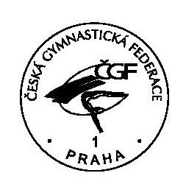

V Praze dne 9.11. 2017

